HEXAVISION.

Link de acesso:

<https://hexavision.redeempresa.bradesco/HEXA/Login.aspx>

1. Monitorar fontes.

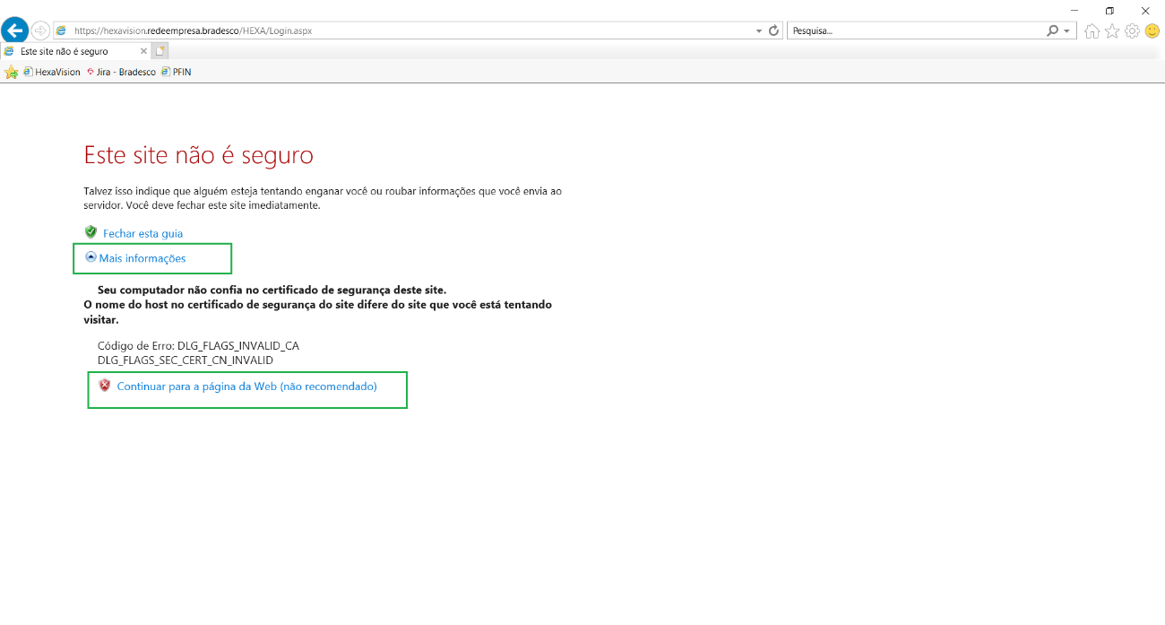

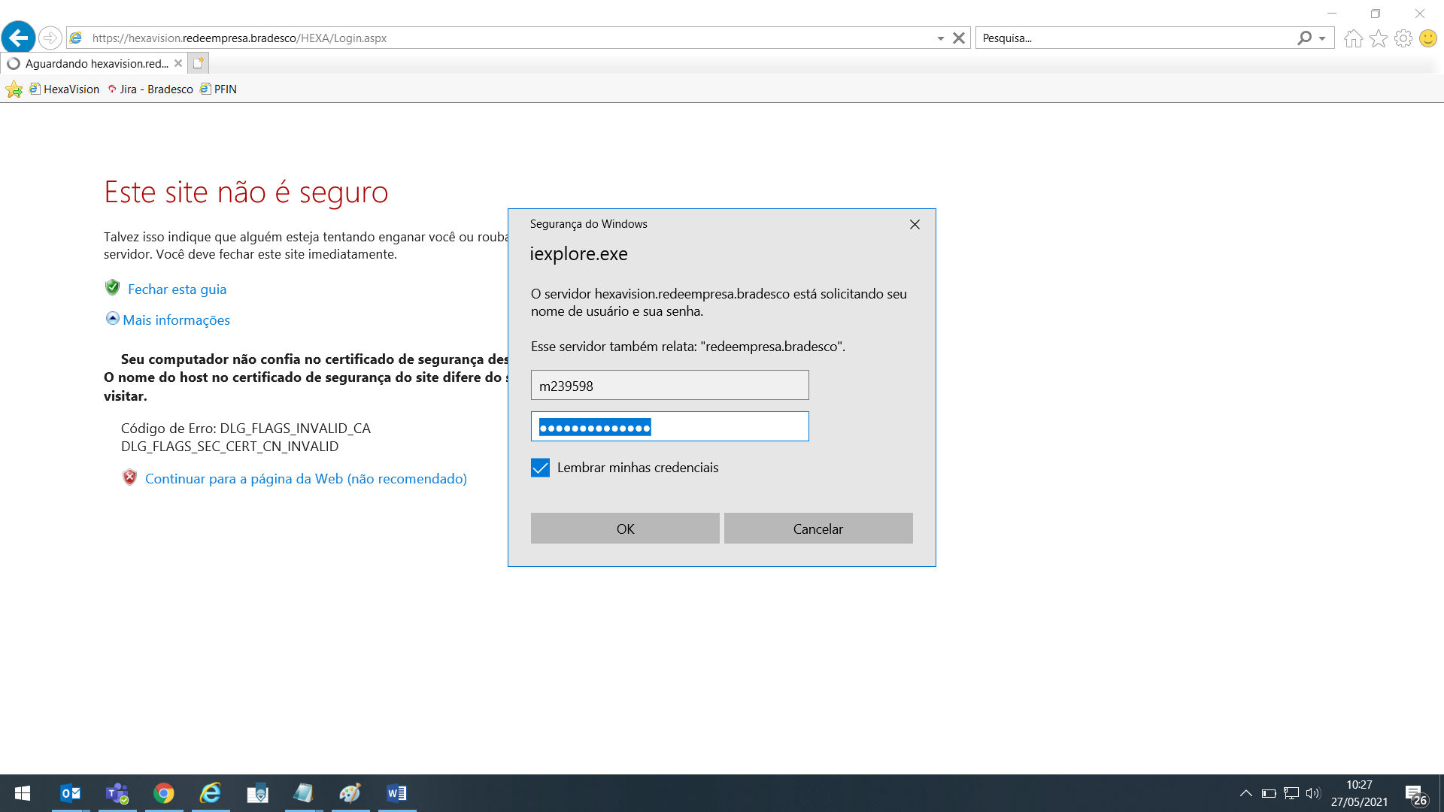

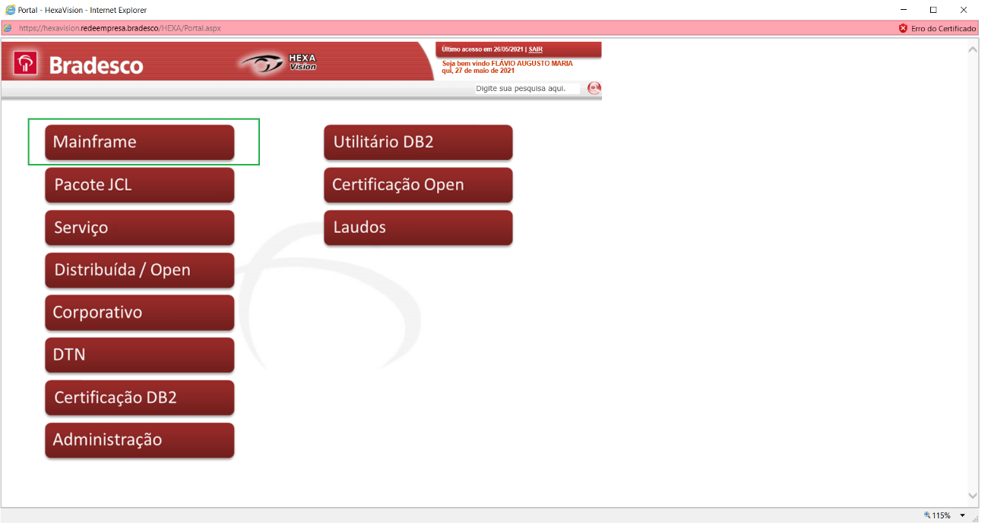

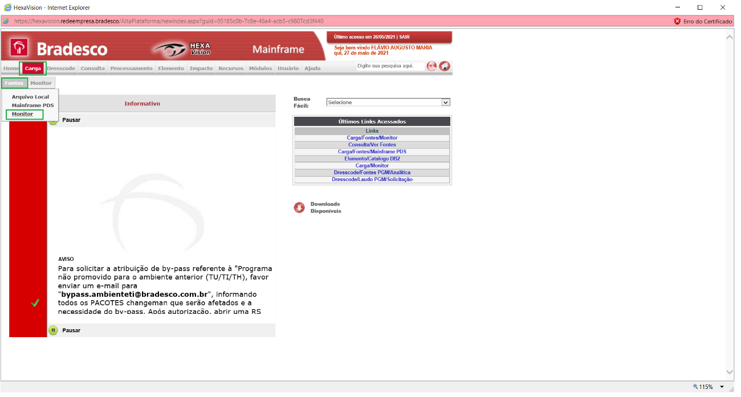

Preencher os filtros conforme necessário, e acionar o botão ‘Pesquisar’ (lupa).

Retirar o filtro ‘Filtrar por Data de Solicitação’ se o programa não foi processado hoje.

